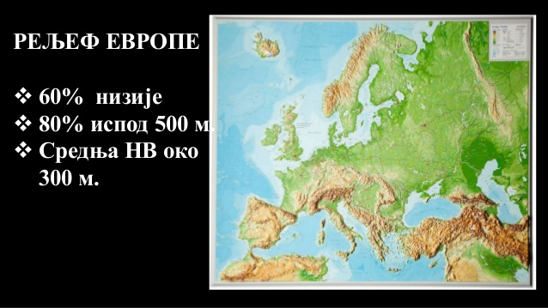

- Наведи три највећа полуострва Јужне Европе.
- Наведи највеће полуострво Северне Европе.
- Наведи три највећа острва Европе.
- Које планине чине границу Европе и Азије?
- Који мореузи деле Европу и Азију?
- Који мореуз дели Европу од Африке?
- Између којих планинских венаца се налази Панонска низија.

Поштовани ученици 8. разреда, погледајте карту Европе и одговорите на питања. Одговоре можете писати у коментарима у Гугл учионици.

Поздрав од наставнице географије

